
Team Posse Striking 강남점 회원 전용 앱
비공개 테스터 모집 (선착순 12명)

왜 테스터가 필요한가요?
Google Play Store 공식 출시를 위해서는 비공개 테스트를 거쳐야 합니다. 체육관 회원들이 사용해보고 의견을 주시면, 정식 출시 후 모든 회원이 더 안정적인 앱을 사용할 수 있습니다! 😊
주요 기능
● 소셜 로그인 연동 가입 (카카오톡) — 별도 비밀번호 없이 간편 시작
● 셀프 출석 체크 + 동료 출석 — 수업 30분 전부터 체크인, 함께할 회원 한눈에
● 토너먼트 추첨 / 대진표 / 전적 — 체급·벨트 필터 추첨, 대진 히스토리 누적
● 육각형 스킬 차트 + 관장 한 줄 코멘트 — 스트라이킹·그래플링·체력·기술·멘탈·스피드 스킬 시각화
● 커뮤니티 (글 / 이미지 / 영상) — 기록·팁·질문 공유, ~1분 30초 영상 첨부, 좋아요
● 주간 미션 + 푸시 알림 — 수업 리마인더, 코멘트 · 공지 · 대진표 등록 알림
● 다크 / 라이트 테마 선택 — 기기별 선호 저장
참여 방법
아래 QR 코드를 스캔하면 오픈채팅방에 입장 가능합니다.
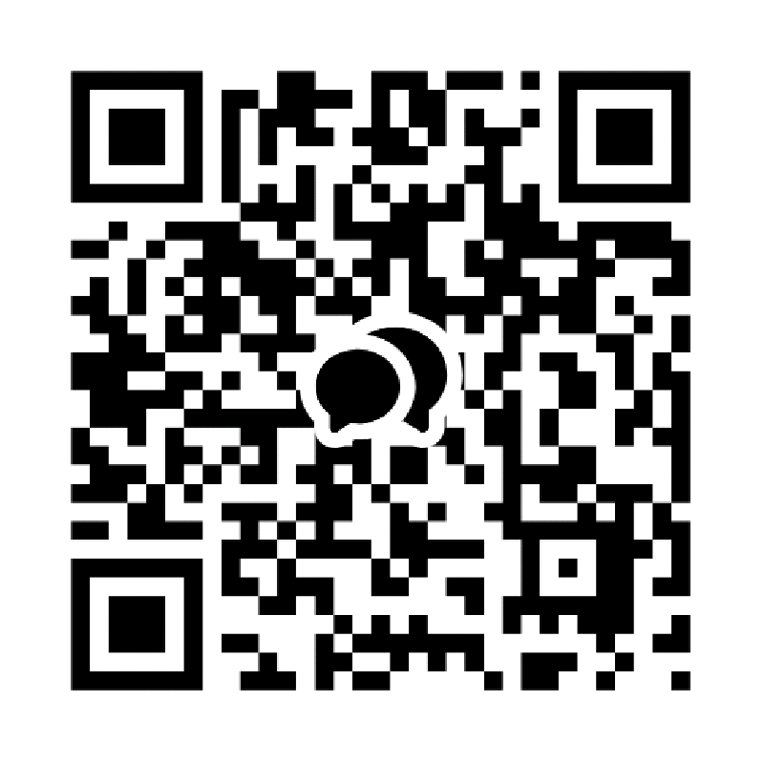
운영자가 테스트 버전 설치 링크 및 가이드 안내 예정
안내사항
- 현재 안드로이드 OS만 지원합니다. (iOS 는 추후 검토)
- 테스트 중 발견한 오류 / 불편 / 개선 아이디어는 오픈채팅으로 알려주세요.
- 비공개 테스트 완료 이후 정식 출시까지 1~2주 정도 소요됩니다.
- 테스트 참여자 개인정보는 별도 수집하지 않으며, 카카오 로그인 정보만 사용합니다.

OctaLink · Unbound Apex Systems · 개발 BlackCat Strike (이지연)

